МИНИСТЕРСТВО образования Кировской области

Кировское областное государственное профессиональное образовательное бюджетное учреждение

"Слободской колледж педагогики и социальных отношений"

ДИПЛОМНЫЙ ПРОЕКТ

**Разработка программного обеспечения на платформе 1С Предприятие для автоматизации учета готовой продукции на основе технологии RFID**

Выполнил: Поляков Максим Евгеньевич

Специальность 09.02.07

Информационные системы и программирование

Группа 21П-1

Форма обучения: очная

Руководитель: Седов

Алексей Сергеевич

Дипломный проект защищен

"__" ______________ 2025 г.

Оценка ________________

Секретарь ГЭК__________

Слободской

2025

ОГЛАВЛЕНИЕ

ОГЛАВЛЕНИЕ 2

ВВЕДЕНИЕ 3

ГЛАВА 1. АНАЛИТИЧЕСКАЯ ЧАСТЬ 7

1.1. Анализ предметной области 7

1.2. Техническое задание 11

ВЫВОД ПО ГЛАВЕ 1 17

ГЛАВА 2. КОНСТРУКТОРСКАЯ ЧАСТЬ 18

2.1. Архитектура программы 18

2.2. Описание алгоритмов и функционирования программы 25

ВЫВОД ПО ГЛАВЕ 2 28

ГЛАВА 3. ЭКСПЕРИМЕНТАЛЬНО-ПРИКЛАДНАЯ ЧАСТЬ 29

3.1. Тестирование и опытная эксплуатация программы 29

3.2. Руководство оператора 36

ВЫВОД ПО ГЛАВЕ 3 44

ЗАКЛЮЧЕНИЕ 45

СПИСОК ЛИТЕРАТУРЫ 47

ПРИЛОЖЕНИЕ 49

ВВЕДЕНИЕ

В условиях стремительного развития цифровых технологий и глобализации экономики автоматизация процессов учета и управления становится важнейшей задачей для современных предприятий. Одной из ключевых областей, требующих оптимизации, является учет готовой продукции, который играет критическую роль в эффективном управлении запасами и повышении производительности. В этом контексте технологии радиочастотной идентификации (RFID) представляют собой мощный инструмент, позволяющий значительно упростить и ускорить процессы учета, минимизируя ошибки и повышая точность данных.

RFID-технология обеспечивает автоматическую идентификацию объектов с помощью радиоволн, что позволяет отслеживать движение товаров в реальном времени и получать актуальную информацию о наличии продукции на складе. Это, в свою очередь, способствует более эффективному управлению ресурсами и снижению затрат. Внедрение RFID в учет готовой продукции открывает новые горизонты для автоматизации и оптимизации бизнес-процессов.

Разработка программного обеспечения на платформе 1С Предприятие для автоматизации учета готовой продукции с использованием технологии RFID представляет собой актуальную задачу, которая позволит предприятиям повысить эффективность работы и улучшить качество обслуживания клиентов. Платформа 1С Предприятие, обладая широкими возможностями для настройки и интеграции, идеально подходит для создания решений, адаптированных под конкретные потребности бизнеса.

В рамках данного проекта планируется реализовать функционал, который позволит интегрировать RFID-систему с учетными процессами, обеспечивая автоматизированный сбор и обработку данных о готовой продукции. Это включает в себя возможность считывания RFID-меток, автоматического обновления статуса товаров, а также генерацию отчетов и аналитики по движению продукции.

Результатом работы станет программное обеспечение, которое не только упростит учет готовой продукции, но и обеспечит пользователям интуитивно понятный интерфейс для работы с системой. Также будут разработаны инструкции и обучающие материалы, что позволит пользователям быстро освоить функционал программы.

Таким образом, разработка программного продукта на платформе 1С Предприятие для автоматизации учета готовой продукции на основе технологии RFID является важной и практически значимой задачей, способствующей повышению эффективности и конкурентоспособности предприятий в условиях современного рынка.

Так же мной были изучены программы аналоги такие как:

* 1. SAP ERP:

Плюсы: SAP ERP предлагает мощные инструменты для управления производственными процессами, включая учет готовой продукции и интеграцию с RFID-технологиями. Это решение широко используется в крупных компаниях и обеспечивает высокую степень автоматизации.

Минусы: Высокая стоимость лицензий и сложность внедрения могут стать препятствием для малых и средних предприятий, а также потребовать значительных временных и финансовых ресурсов на обучение сотрудников.

* 1. 1С: Управление производственным предприятием:

Плюсы: Данная система позволяет эффективно управлять всеми аспектами производственного процесса, включая учет готовой продукции и интеграцию с RFID. Платформа 1С хорошо адаптирована к российским условиям и имеет широкую сеть поддержки.

Минусы: Для полноценного использования системы может потребоваться значительное время на обучение и настройку, особенно для пользователей, не знакомых с платформой 1С.

* 1. Microsoft Dynamics 365:

Плюсы: Microsoft Dynamics 365 предлагает гибкие решения для управления производственными процессами и учета готовой продукции, включая возможности интеграции с RFID. Платформа поддерживает облачные технологии, что обеспечивает доступность и масштабируемость.

Минусы: Высокая стоимость лицензий и необходимость настройки под конкретные бизнес-процессы могут стать сложностью для небольших компаний, а также потребовать дополнительных ресурсов на обучение персонала.

Основаниями для разработки послужили:

1. Актуальность выбранной темы

В условиях современного производства учет готовой продукции является критически важным для эффективного управления запасами и оптимизации бизнес-процессов. Внедрение технологии RFID позволяет значительно упростить и автоматизировать эти процессы, обеспечивая высокую точность и скорость обработки данных.

1. Цель разработки

Целью данного проекта является создание программного продукта на платформе 1С Предприятие, который будет автоматизировать учет готовой продукции с использованием технологии RFID, что позволит повысить эффективность управления производственными процессами и снизить вероятность ошибок.

Задачи разработки:

* Описать предметную область.
* Разработать технического задание на создание программного продукта.
* Описать архитектуру программы.
* Описать алгоритмы и функционирование программы.
* Провести тестирование и опытную эксплуатацию.
* Разработать руководство оператора

Объект разработки – процесс учета готовой продукции с использованием технологии RFID.

Предмет разработки – разработка программного обеспечения для автоматизации учета готовой продукции на платформе 1С Предприятие.

Методы разработки: системный анализ, функциональное моделирование и прототипирование.

ГЛАВА 1. АНАЛИТИЧЕСКАЯ ЧАСТЬ

* 1. Анализ предметной области

**Что такое учет готовой продукции?**

Учет готовой продукции — это процесс отслеживания и управления запасами товаров, которые были произведены и готовы к продаже. Этот процесс включает в себя регистрацию, хранение, перемещение и списание готовой продукции, что позволяет предприятиям эффективно управлять своими ресурсами и минимизировать потери.

**Основные принципы учета готовой продукции:**

Регистрация продукции: Каждый товар, произведенный на предприятии, должен быть зарегистрирован в системе учета. Это включает в себя ввод информации о наименовании, количестве и его характеристиках.

Отслеживание движения: Важно иметь возможность отслеживать перемещение готовой продукции внутри предприятия, включая поступление на склад, отгрузку клиентам и списание. Это позволяет поддерживать актуальность данных о запасах и предотвращать их недостачу.

Инвентаризация: Регулярная проверка наличия готовой продукции на складе помогает выявить расхождения между фактическими и учетными данными, что способствует более точному управлению запасами.

Отчетность: Система учета должна предоставлять возможность формирования отчетов о состоянии запасов, движении товаров и других ключевых показателях, что помогает в принятии управленческих решений.

**Технология RFID:**

RFID (радиочастотная идентификация) — это технология, позволяющая автоматически идентифицировать объекты с помощью радиоволн. В контексте учета готовой продукции RFID используется для считывания информации с меток, прикрепленных к товарам, что значительно упрощает и ускоряет процессы учета.

**Основные компоненты системы RFID:**

RFID-метки: Небольшие устройства, которые прикрепляются к товарам и содержат уникальную информацию о каждом объекте. Метки могут быть активными (с собственным источником питания) или пассивными (питаются от считывателя).

RFID-считыватели: Устройства, которые считывают данные с RFID-меток и передают их в систему учета. Считыватели могут быть стационарными (установлены на входах/выходах) или портативными (используются для инвентаризации).

Программное обеспечение: Система, которая обрабатывает данные, полученные от считывателей, и управляет процессами учета готовой продукции. В данном случае это программный продукт на платформе 1С Предприятие.

**Процесс учета с использованием RFID может быть представлен следующим образом:**

Регистрация продукции: При производстве товара на него наклеивается RFID-метка, содержащая уникальный идентификатор.

Считывание данных: При поступлении товара на склад считыватель фиксирует информацию с метки.

Формирование отчетов: Программное обеспечение генерирует отчеты о состоянии запасов, что позволяет управлять производственными процессами более эффективно.

**Основные функции программы для автоматизации учета готовой продукции с использованием RFID:**

1. Регистрация и учет готовой продукции.
2. Считывание данных с RFID-меток.
3. Отслеживание движения товаров на складе.
4. Формирование отчетов.

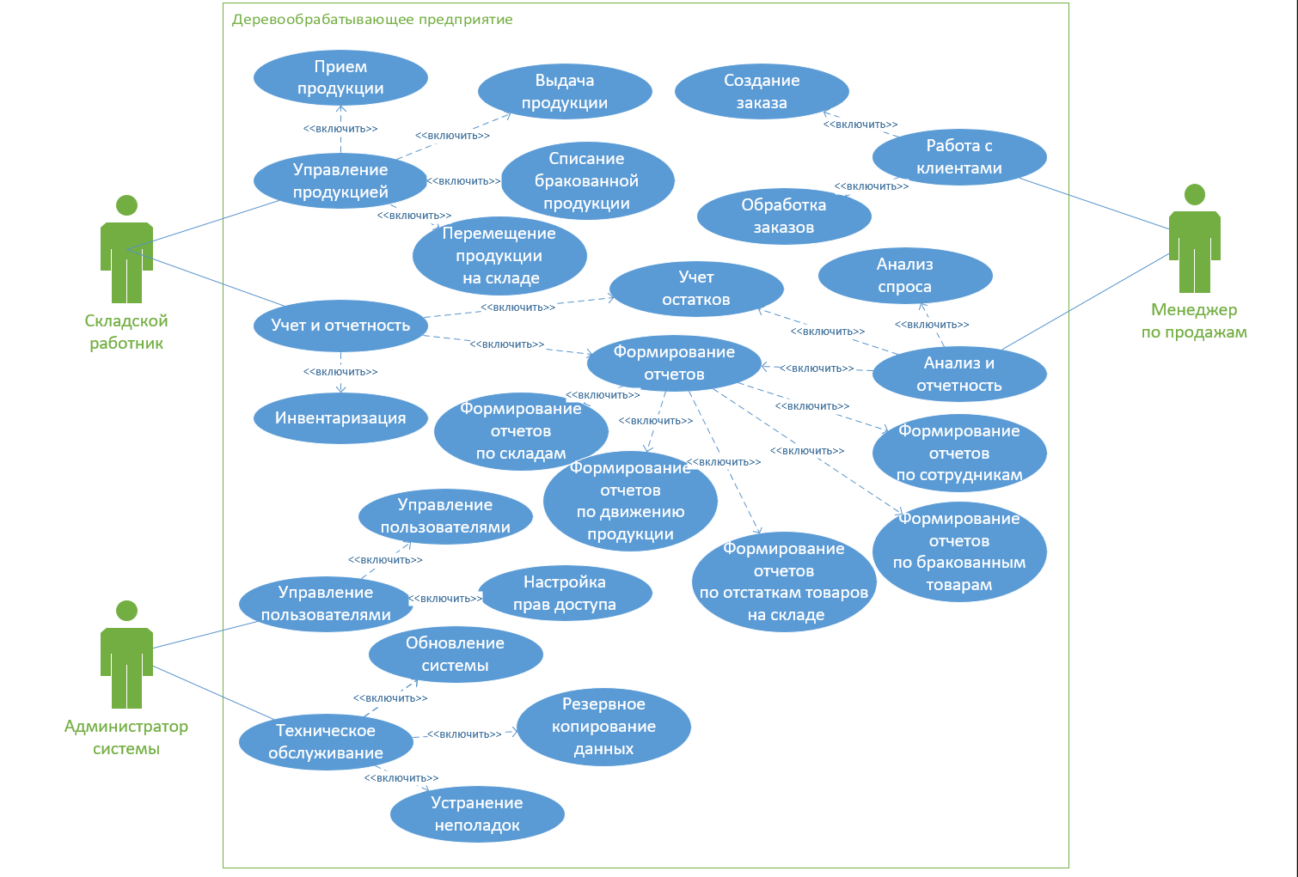

Рисунок 1.1 - Диаграмма вариантов использования

Следует отдельно описать вышеперечисленные функции (Рисунок 1.1).

* + 1. **Регистрация и учет готовой продукции**

Описание: Эта функция позволяет регистрировать и отслеживать готовую продукцию на складе.

* Входные параметры: Данные о готовой продукции (наименование, количество, цена, сумма и т.д.).
* Выходные параметры: Запись о готовой продукции в базе данных.
  + 1. **Считывание данных с RFID-меток**

Описание: Эта функция позволяет считывать информацию с RFID-меток, прикрепленных к товарам.

Входные параметры: RFID-метка.

* Выходные параметры: Данные с RFID-метки (наименование товара, серия, номер партии, материал, размер товара, тип обработки).
  + 1. **Отслеживание движения товаров на складе**

Описание: Эта функция позволяет отслеживать перемещение товаров на складе от момента поступления до отгрузки.

* Входные параметры: Ввод информации о перемещении товара (например, с помощью сканера).
* Выходные параметры: Записи о перемещении товара в базе данных.
  + 1. **Формирование отчетов о остатках на складах**

Описание: Эта функция позволяет формировать отчеты о текущем состоянии запасов на складе.

Входные параметры: Нет.

Выходные параметры: Ключ шифрования, ключ дешифрования.

# Техническое задание

Разработка технического задания производилась согласно обязательным разделам ГОСТ 19.201-78 [4].

Наименование программы – «Разработка программного обеспечения на платформе 1С Предприятие для автоматизации учета готовой продукции на основе технологии RFID». Программа предназначена для учета продукции деревообрабатывающего предприятия.

Разработка программы ведется на основании заявки, утвержденной 02.10.2024 г. Заказчиком, является АО “Красный якорь” в лице ведущего программиста Самарина Максима Михайловича.

Создание программного модуля, который позволит автоматизировать процесс учета продукции деревообрабатывающего предприятия, что обеспечит повышение эффективности управления запасами и сокращение времени на инвентаризацию.

Функциональным назначением программы является автоматизации учета продукции деревообрабатывающего предприятия

Программа должна обеспечивать возможность выполнения перечисленных ниже функций:

* 1. Учет готовой продукции:
* Ведение базы данных готовой продукции с возможностью добавления, редактирования и удаления записей.
* Отслеживание движения товаров (прием, отгрузка, перемещение).
* Генерация отчетов о результатах инвентаризации.
  1. Отчеты и аналитика:
* Формирование отчетов по движениям товаров, бракованным товарам, по контрагентам, производству товаров за смену и остаткам товаров на складах.
* Анализ данных для оптимизации управления запасами.

Надежное (устойчивое) функционирование программы должно быть обеспечено выполнение заказчиком совокупности организационно-технических мероприятий, перечень которых приведен ниже:

* организация бесперебойного питания технических средств;
* использование лицензионного программного обеспечения;
* соблюдение правил и требований по эксплуатации технических средств.

Время восстановления после отказа, вызванного сбоем электропитания технических средств (иными внешними факторами), не фатальным сбоем (не крахом) операционной системы, не должно превышать 5 минут при условии соблюдения условий эксплуатации технических и программных средств.

Время восстановления после отказа, вызванного неисправностью технических средств, фатальным сбоем (крахом) операционной системы, не должно превышать времени, требуемого на устранение неисправностей технических средств и переустановки программных средств.

Отказы программы возможны вследствие некорректных действий оператора (пользователя) при взаимодействии с операционной системой. Во избежание возникновения отказов программы по указанной выше причине следует обеспечить работу пользователя без предоставления ему административных привилегий.

Климатические условия эксплуатации, при которых должны обеспечиваться заданные характеристики, должны удовлетворять требованиям, предъявляемым к техническим средствам в части условий их эксплуатации.

В состав технических средств должен входить IBM-совместимый персональный компьютер (ПЭВМ), включающий себя:

* процессор с тактовой частотой, 1 ГГц, не менее;
* оперативную память объемом 512 Мб, не менее;
* жесткий диск со свободным местом 500 Мб, не менее;
* монитор, с разрешением экрана 1366 * 768, не менее;
* оптический привод;
* компьютерная мышь;
* клавиатура.

Исходные коды программы должны быть реализованы на языке 1С. В качестве интегрированной среды разработки программы должна быть использована среда программирования 1С Предприятие 8.3.

Системные программные средства, используемые программой, должны быть представлены лицензионной локализованной версией операционной системы Windows 7/8/10/11.

Программное обеспечение поставляется в виде изделия на CD диске.

Упаковка программного изделия должна осуществляться в упаковочную тару предприятия-изготовителя компакт диска

Требования к транспортировке и хранению должны соответствовать условиям эксплуатации носителей, на которых находится программный продукт.

Программа должна обеспечивать взаимодействие с пользователем посредством графического пользовательского интерфейса.

Предварительный состав программной документации включает в себя следующие документы:

* техническое задание;
* руководство оператора.

Разработка должна быть проведена в следующие стадии и этапы:

1. **Анализ требований:**

На стадии анализа требований необходимо определить основные цели и задачи проекта:

1. Цели проекта:
   * Повышение эффективности учета готовой продукции.
   * Снижение временных затрат на инвентаризацию.
   * Устранение ошибок при учете и движении товаров.
2. Задачи проекта:
   * Исследование существующих методов учета готовой продукции.
   * Определение требований к функциональности программного модуля.
   * Анализ потребностей пользователей и их ожиданий от системы.

**2. Проектирование**

На стадии проектирования должны быть выполнены следующие этапы работ:

1. Разработка программной документации:
   * Создание технического задания, в котором будут четко сформулированы цели, задачи, функциональные требования и ограничения проекта.
   * Определение требований к техническим средств
2. Определение требований к техническим средствам:
   * Определение требований к серверному и клиентскому оборудованию для хранения и обработки данных.
   * Учет требований к программному обеспечению, включая операционные системы и базы данных.
3. Определение требований к программе:
   * Функциональные требования: ведение базы данных, генерация отчетов и т.д.
   * Нефункциональные требования: производительность, безопасность, удобство интерфейса и т.д.
4. Определение стадий, этапов и сроков разработки программы и документации:
   * Составление графика работ, включая сроки выполнения каждого этапа разработки.
   * Определение ответственных за выполнение задач.
5. Выбор языков программирования:
   * Определение языков программирования и технологий, которые будут использоваться для разработки (например, Python, Java, C# и т.д.).
   * Выбор платформы для разработки (веб-приложение, настольное приложение и т.д.).
6. Разработка алгоритма программы:
   * Создание алгоритма работы программы, который будет описывать последовательность действий для выполнения основных функций (учет продукции, генерация отчетов и т.д.).
   * Определение структуры данных и форматов хранения информации.

**3. Кодирование**

На стадии кодирования происходит реализация алгоритмов в среде программирования:

* Написание кода на выбранном языке программирования с учетом разработанного алгоритма.
* Создание интерфейса пользователя, который будет интуитивно понятен и удобен для работы.

**4. Тестирование и отладка**

На стадии тестирования и отладки происходит проверка алгоритмов, реализованных в программе, на работоспособность в различных ситуациях:

* Проведение модульного тестирования для проверки отдельных компонентов программы.
* Проведение интеграционного тестирования для проверки взаимодействия между компонентами.
* Исправление выявленных ошибок и повторное тестирование.

**5. Приемо-сдаточные испытания**

Приемо-сдаточные испытания должны проводиться при использовании технических средств:

* Проведение испытаний программы с использованием реальных или демонстрационных данных.
* Проверка работоспособности программы в условиях, приближенных к реальным.
* Оценка соответствия программы требованиям, указанным в техническом задании.

Во время приемки работы разработчик предоставляет программу и документацию, которая к ней прилагается. Проводятся испытания программы, при успешных испытаниях программа вводится в эксплуатацию. При ошибках, недопустимых для успешной работы программного продукта – отправляется на доработку.

Было описано техническое задание, содержащее в себе информацию о программном продукте, его функциях, эксплуатации и требования, которые должны учитываться при создании программы и документации к ней.

ВЫВОД ПО ГЛАВЕ 1

В этой главе была описана аналитическая часть, содержащая в себе описание функций программы, а также техническое задание, содержащее в себе информацию о программном продукте, его функциях, эксплуатации и требования, которые должны учитываться при создании программы и документации к ней.

Определена значимость и требования к будущему программному обеспечению. В техническом задании были определены основные требования к программному продукту и функциональные характеристики, а также состав программной документации.

ГЛАВА 2. КОНСТРУКТОРСКАЯ ЧАСТЬ

* 1. Архитектура программы

В состав программного обеспечения входят следующие файлы:

* Приложение (файл Автоматизация учета готовой продукции на основе технологии RFID);
* Файл конфигурации (Файл Конфигурация программы для автоматизации учета готовой продукции на основе технологии RFID)

На основании технического задания была разработана конфигурация программного обеспечения на версии 1С: Предприятие 8.3.

На схеме базы данных (Рисунок 2.1.1) представлено дерево конфигурации.

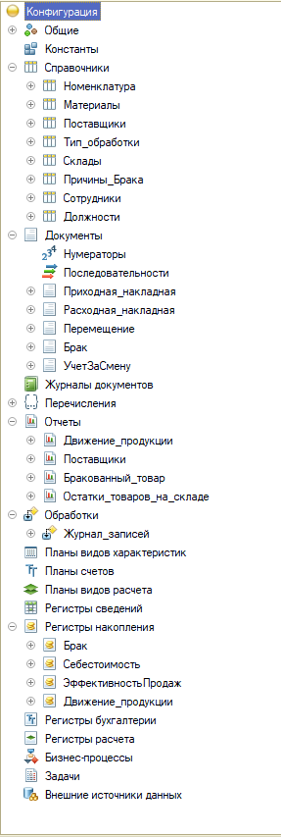

Рисунок 2.1.1 – Схема базы данных

Приведем подробное описание таблиц на основании ГОСТ 19.401-78 [6].

Таблица 1 - Структура справочника "Номенклатура"

|  |  |  |
| --- | --- | --- |
| Наименование | Тип данных | Описание |
| Номенклатура | Строка. Неограниченно | Название продукции |
| Серия | Строка. 20 | Серия продукции |
| Партия | Строка. 20 | Партия продукции |
| Материал | СправочникСсылка.Материалы | Материал продукции |
| Размер | Строка. 50 | Размер продукции |
| Тип обработки | СправочникСсылка.Тип обработки | Тип обработки продукции |

Таблица 2 - Структура справочника "Материалы"

|  |  |  |
| --- | --- | --- |
| Наименование | Тип данных | Описание |
| Наименование | Строка. Неограниченно | Название материала |

Таблица 3 - Структура справочника "Поставщики"

|  |  |  |
| --- | --- | --- |
| Наименование | Тип данных | Описание |
| Наименование | Строка. Неограниченно | Название компании поставщика |
| ИНН | Строка. 12 | ИНН компании поставщика |
| КПП | Строка. 9 | КПП компании поставщика |
| Юридический адрес | Строка. 255 | Юридический адрес поставщика |
| Фактический адрес | Строка. 255 | Фактический адрес поставщика |
| Телефон | Строка. 18 | Телефон поставщика |
| Электронная почта | Строка. 100 | Электронная почта поставщика |
| Контактное лицо | Строка. 50 | Контактное лицо поставщика |

Таблица 4 - Структура справочника "Тип обработки"

|  |  |  |
| --- | --- | --- |
| Наименование | Тип данных | Описание |
| Наименование | Строка. Неограниченно | Название типа обработки продукции |
| Описание | Строка. 200 | Описание типа обработки продукции |

Таблица 5 - Структура справочника "Склад"

|  |  |  |
| --- | --- | --- |
| Наименование | Тип данных | Описание |
| Наименование | Строка. Неограниченно | Название склада |
| Телефон | Строка. 18 | Телефон склада |
| Ответственное лицо | СправочникСсылка.Сотрудники | Ответственное лицо на складе |
| Статус склада | ПеречислениеСсылка.Статус_склада | Статус склада |

Таблица 6 - Структура справочника "Причины брака"

|  |  |  |
| --- | --- | --- |
| Наименование | Тип данных | Описание |
| Наименование | Строка. Неограниченно | Причина брака |
| Описание | Строка. 255 | Описание причины брака |
| Дата регистрации | Дата | Дата регистрации причины брака |
| Ответственное лицо | СправочникСсылка.Сотрудники | Ответственное лицо за контролем брака |
| Статус причины | ПеречислениеСсылка.Статус_причины_брака | Статус причины |
| Приоритет | Число. 5 | Приоритет причины |
| Метод устранения | Строка. 255 | Метод устранения причины |

Таблица 7 - Структура справочника "Сотрудники"

|  |  |  |
| --- | --- | --- |
| Наименование | Тип данных | Описание |
| ФИО | Строка. 100 | ФИО |
| Дата Рождения | Дата | Дата Рождения сотрудника |
| Пол | ПеречислениеСсылка.Пол | Пол сотрудника |
| Должность | СправочникСсылка.Должности | Должность сотрудника |
| Телефон | Строка. 19 | Телефон сотрудника |
| Электронная Почта | Строка. 100 | Электронная почта сотрудника |
| Адрес | Строка. Неограниченно | Адрес сотрудника |

Таблица 8 - Структура справочника "Должности"

|  |  |  |
| --- | --- | --- |
| Наименование | Тип данных | Описание |
| Наименование | Строка. Неограниченно | Название должности |

Таблица 9 - Структура документа "Приходная накладная"

|  |  |  |
| --- | --- | --- |
| Наименование | Тип данных | Описание |
| Дата | Дата | Дата проведения документа |
| Номер | Число | Уникальный идентификатор |
| Склад | СправочникСсылка.Склады | Склад поступления продукции |
| Комментарий | Строка. 100 | Комментарий документа |
| Ответственный | СправочникСсылка.Сотрудники | Ответственный за приемку продукции |
| Номенклатура | СправочникСсылка.Номенклатура | Название продукции |
| Количество | Число. 32, 0 | Количество |
| Цена | Число. 32,2 | Цена |
| Сумма | Число. 32,2 | Сумма |

Таблица 10 - Структура документа "Расходная накладная"

|  |  |  |
| --- | --- | --- |
| Наименование | Тип данных | Описание |
| Дата | Дата | Дата проведения документа |
| Номер | Число | Уникальный идентификатор |
| Склад | СправочникСсылка.Склады | Склад списания продукции |
| Комментарий | Строка. 100 | Комментарий документа |
| Ответственный | СправочникСсылка.Сотрудники | Ответственный за списание продукции |
| Номенклатура | СправочникСсылка.Номенклатура | Название продукции |
| Количество | Число. 32, 0 | Количество |
| Цена | Число. 32,2 | Цена |
| Сумма | Число. 32,2 | Сумма |

Таблица 11 - Структура документа "Перемещение"

|  |  |  |
| --- | --- | --- |
| Наименование | Тип данных | Описание |
| Дата | Дата | Дата проведения документа |
| Номер | Число | Уникальный идентификатор |
| Склад отправитель | СправочникСсылка.Склады | Склад отправляющий продукцию |
| Склад получатель | СправочникСсылка.Склады | Склад принимающий продукцию |
| Номенклатура | СправочникСсылка.Номенклатура | Название продукции |
| Количество | Число. 32, 0 | Количество |
| Цена | Число. 32,2 | Цена |
| Сумма | Число. 32,2 | Сумма |
| Комментарий | Строка. 100 | Комментарий документа |
| Ответственный | СправочникСсылка.Сотрудники | Ответственный за перемещение продукции |

Таблица 12 - Структура документа "Брак"

|  |  |  |
| --- | --- | --- |
| Наименование | Тип данных | Описание |
| Дата | Дата | Дата проведения документа |
| Номер | Число | Уникальный идентификатор |
| Причина брака | СправочникСсылка.Причины_Брака | Причина брака |

Таблица 13 - Структура документа "Учет за смену"

|  |  |  |
| --- | --- | --- |
| Наименование | Тип данных | Описание |
| Дата | Дата | Дата проведения документа |
| Номер | Число | Уникальный идентификатор |
| Склад | СправочникСсылка.Склады | Название склада |
| Номенклатура | СправочникСсылка.Номенклатура | Название продукции |
| Количество | Число. 32, 0 | Количество |
| Цена | Число. 32,2 | Цена |
| Сумма | Число. 32,2 | Сумма |
| Комментарий | Строка. 100 | Комментарий документа |
| Ответственный | СправочникСсылка.Сотрудники | Ответственный за учет смены |

* 1. Описание алгоритмов и функционирования программы

**Функционирование программы**

При запуске программы должны быть обеспечены соответствующие права для доступа к данным, а также доступ к сети интернет.

Надежное (устойчивое) функционирование программы должно быть обеспечено выполнение совокупности организационно-технических мероприятий, перечень которых приведен ниже:

* организация бесперебойного питания технических средств;
* использование лицензионного программного обеспечения;
* обучение пользователей правилам безопасности и лучшим практикам работы с программным обеспечением.
* соблюдение правил и требований по эксплуатации технических средств.

Время восстановления после отказа, вызванного сбоем электропитания технических средств (иными внешними факторами), не фатальным сбоем (не крахом) операционной системы, не должно превышать 5 минут при условии соблюдения условий эксплуатации технических и программных средств.

Время восстановления после отказа, вызванного неисправностью технических средств, фатальным сбоем (крахом) операционной системы, не должно превышать времени, требуемого на устранение неисправностей технических средств и переустановки программных средств.

Отказы программы возможны вследствие некорректных действий оператора (пользователя) при взаимодействии с операционной системой. Во избежание возникновения отказов программы по указанной выше причине следует обеспечить работу пользователя без предоставления ему административных привилегий.

Климатические условия эксплуатации, при которых должны обеспечиваться заданные характеристики, должны удовлетворять требованиям, предъявляемым к техническим средствам в части условий их эксплуатации.

**Алгоритмы программы**

Рассмотрим алгоритмы, используемые в программе.

2.2.1. Учет товаров

• Добавление товара

Процесс добавления нового товара в систему начинается с ввода пользователем необходимых данных. Эти данные включают в себя наименование товара, его серию, партию, материал, размер и тип обработки. После ввода информации система автоматически проверяет наличие товара с таким же артикулом в базе данных. Если товар с указанным артикулом отсутствует, система создает новую запись, сохраняя все введенные данные. В случае, если товар с таким артикулом уже существует, пользователю будет выдано уведомление о дублировании, и он сможет внести изменения в существующую запись или отменить операцию.

• Изменение информации о товаре

Для изменения информации о существующем товаре пользователь выбирает нужный товар из списка. После этого он может вносить необходимые корректировки в данные, такие как изменение наименования, обновление информации о материале или изменении размера. Система автоматически обновляет запись в базе данных, сохраняя все изменения. При этом может быть предусмотрена функция отслеживания истории изменений, чтобы в дальнейшем можно было видеть, какие именно данные были изменены и когда.

• Удаление товара

Удаление товара осуществляется по выбору пользователя, который указывает товар, подлежащий удалению. Перед тем как произвести удаление, система проводит проверку на наличие данного товара в активных заказах или производственных процессах. Если товар не используется, система удаляет его из базы данных. В противном случае пользователю будет выдано уведомление о невозможности удаления, и ему будет предложено рассмотреть возможность отмены активных процессов, связанных с данным товаром.

2.2.2. Учет движения товаров

• Регистрация поступления товара

Регистрация поступления товара на склад начинается с ввода пользователем данных о поступлении. Эти данные включают дату поступления, информацию о контрагенте, наименование склада, а также сведения о товаре, такие как номенклатура, количество, цена и общая сумма. Пользователь также может добавить комментарий и указать ответственного за поступление. Система проверяет наличие товара в базе данных. Если товар уже зарегистрирован, количество на складе увеличивается на введенное значение. В случае, если товар отсутствует, создается новая запись о товаре, и его количество на складе устанавливается в соответствии с введенными данными.

• Регистрация списания товара

Процесс списания товара начинается с ввода пользователем данных о списании. Эти данные включают дату списания, информацию о контрагенте, склад, а также сведения о товаре, такие как номенклатура, количество, цена и общая сумма. Пользователь также может добавить комментарий и указать ответственного за списание. Система проверяет, достаточно ли товара на складе для списания. Если количество товара на складе соответствует или превышает запрашиваемое, система уменьшает количество товара на складе и создает запись о движении товара. В противном случае пользователю будет выдано уведомление о недостаточном количестве товара для списания, и он сможет внести изменения в данные или отменить операцию.

ВЫВОД ПО ГЛАВЕ 2

В результате работы над конструкторской частью была разработана архитектура созданного программного продукта, описаны алгоритмы и функционирование программы.

Программа учета товаров и их движения требует соблюдения организационно-технических мероприятий для обеспечения надежности и устойчивости работы. Ключевыми аспектами являются наличие прав доступа, использование лицензионного ПО, защита от вредоносных программ и обучение пользователей.

Алгоритмы программы обеспечивают эффективное управление товарными запасами, включая добавление, изменение, удаление товаров, а также регистрацию их поступления и списания. Система автоматически проверяет наличие товаров, что минимизирует ошибки и гарантирует актуальность данных.

Время восстановления после сбоев должно быть минимальным, а ограничение административных привилегий пользователей поможет избежать отказов программы.

В целом, программа является надежным инструментом для учета товаров при соблюдении всех требований и рекомендаций по эксплуатации.

ГЛАВА 3. ЭКСПЕРИМЕНТАЛЬНО-ПРИКЛАДНАЯ ЧАСТЬ

1. 1. Тестирование и опытная эксплуатация программы

Разработка тестирования программного модуля производилась согласно обязательным разделам ГОСТ Р 50779.42-99 [7].

Для проведения тестирования программного модуля была разработана серия тестов, направленных на выявление ошибок и проверку функциональности программы. Тестирование проводилось в процессе разработки, и в результате были обнаружены несколько проблем, которые были успешно решены.

Тестирование обработки данных

Тестовый сценарий № 1 имеет высокий приоритет и называется "Проверка добавления нового продукта".

Шаги выполнения теста:

1. Перейти в справочник "Номенклатура".
2. Добавить новый продукт.
3. Заполнить все обязательные поля: наименование, серия, партия, материал, размер и тип обработки.
4. Сохранить изменения.

Для теста используются следующие данные (рисунок 3.1.1):

* Наименование: “ Фанера березовая 10 мм”
* Серия: “Б”
* Партия: “Б-010”
* Материал: “Береза”
* Размер: “3050 x 610”
* Тип обработки: “Прессование”

Ожидаемый результат: Продукт должен быть успешно добавлен в справочник.

Фактический результат: Продукт успешно добавлен в справочник (рисунок 3.1.2).

Комментарий: Тест проверяет базовую функциональность добавления нового продукта.

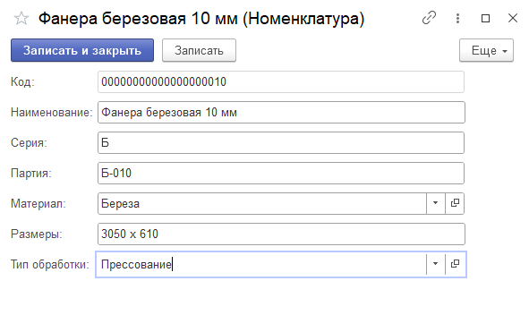

Рисунок 3.1.1 - Заполнение тестовыми данными справочника "Номенклатура"

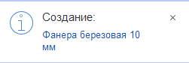

Рисунок 3.1.2 - Результат добавления нового товара

Тестирование инвентаризации

Тестовый сценарий № 2 имеет средний приоритет и называется "Проверка проведения полной инвентаризации готовой продукции".

Шаги выполнения теста:

1. Открыть отчет " Остатки товаров на складе".
2. Выбрать организацию.
3. Выбрать номенклатуру.
4. Провести инвентаризацию.
5. Сравнить результаты инвентаризации с данными учета.

Для теста используются следующие данные:

* Организация: “ООО ЭкоСтрой”
* Номенклатура: “Фанера березовая 12 мм”

Ожидаемый результат: Данные в учете должны быть скорректированы в соответствии с результатами инвентаризации.

Фактический результат: Данные в учете скорректированы в соответствии с результатами инвентаризации (рисунок 3.1.3).

Комментарий: Тест проверяет процесс проведения полной инвентаризации и отражения результатов в учете.

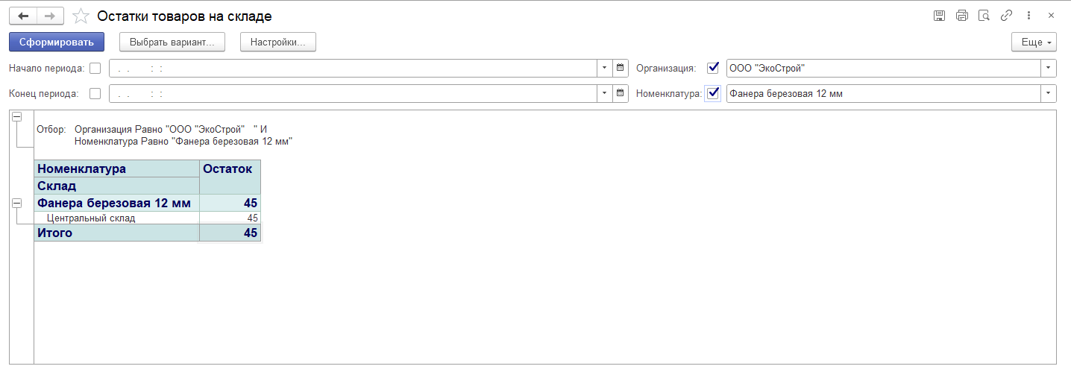

Рисунок 3.1.3 - Результат проведения полной инвентаризации готовой продукции

Тестирование генерации отчетов

Тестовый сценарий № 3 имеет высокий приоритет и называется "Генерация отчета о движении продукции".

Шаги выполнения теста:

1. Перейти в раздел "Отчеты".
2. Выбрать отчет "Движение продукции".
3. Установить период отчета.
4. Сформировать отчет.

Для теста используется следующий период:

* Период: с 01.10.2024 по 31.12.2024.

Ожидаемый результат: Должен быть сформирован отчет, содержащий информацию о приходе, расходе и остатках продукции за указанный период.

Фактический результат: Отчет сформирован и содержит необходимую информацию (рисунок 3.1.4).

Комментарий: Тест проверяет корректность формирования отчета о движении продукции.

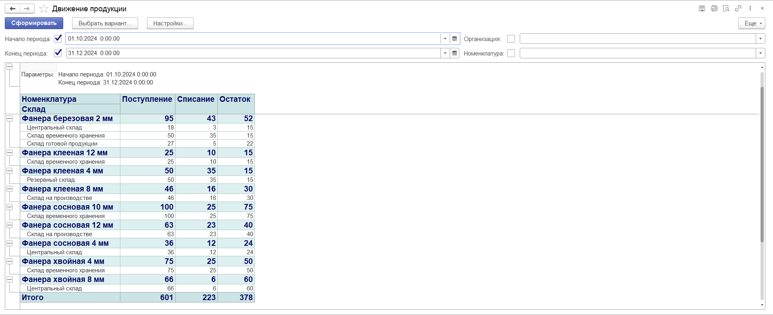

Рисунок 3.1.4 - Результат генерации отчета о движении продукции

Тестирование управления пользователями

Тестовый сценарий № 4 имеет средний приоритет и называется "Проверка добавления нового пользователя".

Шаги выполнения теста:

1. Перейти в раздел "Администрирование".
2. Выбрать пункт "Пользователи".
3. Добавить нового пользователя.
4. Заполнить поля: Имя, полное имя, электронная почта, пароль и роль.
5. Сохранить изменения.

Для теста используются следующие данные (рисунок 3.1.5):

* Имя (логин): “Петров Сергей”
* Полное имя: “Петров Сергей Юрьевич” Дата
* Электронная почта: “Petrov@yandex.com”
* Пароль: " "
* Роль: "Кладовщик"

Ожидаемый результат: Новый пользователь с заданными правами должен быть добавлен в систему.

Фактический результат: Новый пользователь с заданными правами успешно добавлен (рисунок 3.1.6).

Комментарий: тест проверяет процесс добавления нового пользователя в систему.

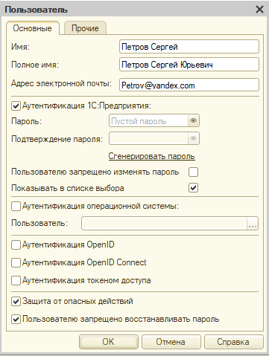

Рисунок 3.1.5 - Заполнение тестовыми данными пользователя

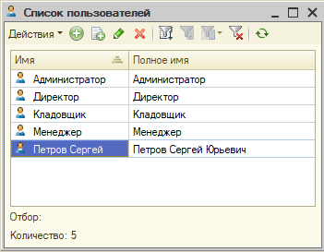

Рисунок 3.1.6 - Результат добавления нового пользователя

Тестирование списания продукции.

Тестовый сценарий № 5 имеет высокий приоритет и называется "Проверка списания бракованной продукции".

Шаги выполнения теста:

1. Открыть документ “Брак”
2. Выбрать причину брака.
3. Выбрать бракованную продукцию.
4. Провести документ.

Для теста используются следующие данные (рисунок 3.1.7):

* Причина брака: “Дефекты шпона”
* Продукция: “ Фанера хвойная 6 мм”
* Количество: 4 шт.
* Цена: 580,00 р за шт.

Ожидаемый результат: Продукция должна быть успешно списана со склада, и должна быть создана запись в журнале брака.

Фактический результат: Продукция успешно списана и запись в журнале брака создана (рисунок 3.1.8).

Комментарий: Тест проверяет процесс списания бракованной продукции и создание записи в журнале брака.

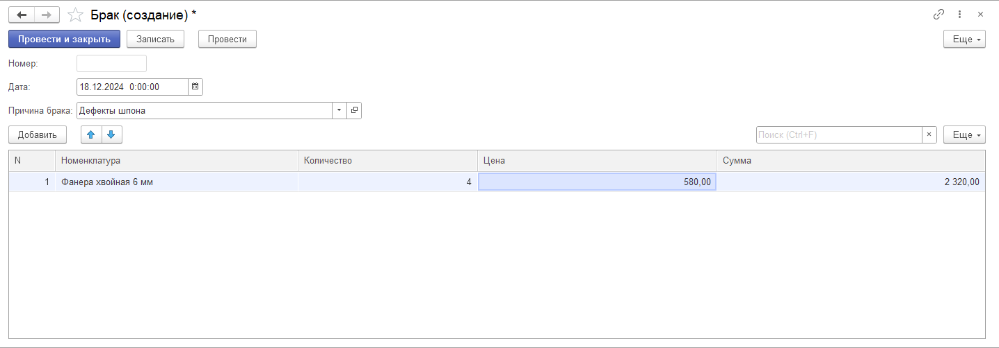

Рисунок 3.1.7 - Заполнение тестовыми данными документ "Брак"



Рисунок 3.1.8 - Результат списания бракованной продукции

Технические характеристики тестового оборудования

Тестирование программы осуществлялось на персональном компьютере со следующими техническими характеристиками:

* **Процессор**: Intel (R) Core (TM) i5-10400F CPU @ 2.90GHz
* **Оперативная память**: 16 ГБ
* **Видеокарта**: MSI GeForce GTX 1660 SUPER 6 ГБ
* **Операционная система**: Windows 11

Тестирование программного модуля для учета продукции деревообрабатывающего предприятия показало, что программа функционирует корректно и соответствует заявленным требованиям. Все выявленные ошибки были успешно устранены, что подтверждает надежность и стабильность работы модуля. В дальнейшем планируется проводить регулярное тестирование после внесения изменений и обновлений в программу для обеспечения ее актуальности и эффективности.

* 1. Руководство оператора

Разработка руководства оператора производилась согласно обязательным разделам ГОСТ 19.505-79 [7].

Функциональным назначением программы является учета продукции деревообрабатывающего предприятия.

Программа должна обеспечивать возможность выполнения перечисленных ниже функций:

* Учет готовой продукции.
* Проведение инвентаризации.
* Генерация отчетов.
* Управление пользователями.

Климатические условия эксплуатации, при которых должны обеспечиваться заданные характеристики, должны удовлетворять требованиям, предъявляемым к техническим средствам в части условий их эксплуатации.

В состав технических средств должен входить IBM-совместимый персональный компьютер (ПЭВМ), включающий себя:

* процессор с тактовой частотой, 1 ГГц, не менее;
* оперативную память объемом 512 Мб, не менее;
* жесткий диск со свободным местом 500 Мб, не менее;
* монитор, с разрешением экрана 1366 * 768, не менее;
* компьютерная мышь;
* клавиатура;

Системные программные средства, используемые программой, должны быть представлены лицензионной локализованной версией операционной системы Windows 7/8/10/11.

Выполнение программы. Для запуска программного продукта необходимо запустить «1C Предприятие» с расширением exe.

**Выполнение программы**

При запуске программы происходит отображение окна авторизации (рисунок 3.2.1), на которой пользователю предлагается выбрать аккаунт для входа и ввести пароль.

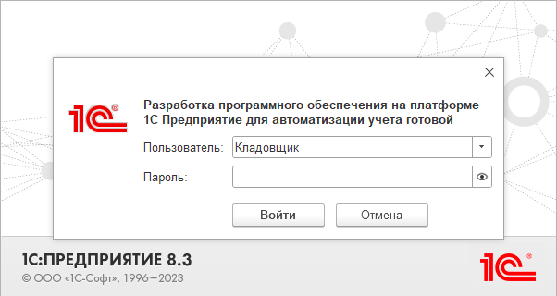

Рисунок 3.2.1 – Окно авторизации

При успешном входе в программу появляется главная страница на которой пользователь может ознакомиться с деталями начальной страницы (таблица “Движения товаров”, отчет по количеству бракованных товаров на складе, а также с журналом записей где можно оставить напоминание для сотрудников) (рисунок 3.2.2).

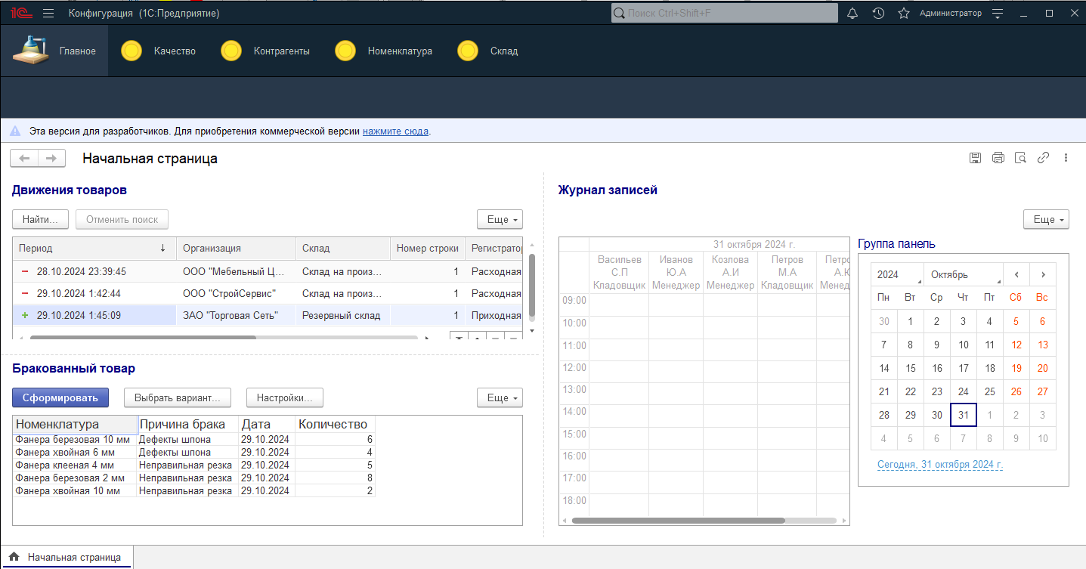

Рисунок 3.2.2 – Главная страница

Программа имеет панель навигации на которой пользователь может выбрать нужную ему категорию (главная страница, качество, контрагенты, номенклатура и склад) (рисунок 3.2.3).



Рисунок 3.2.3 – Панель навигации

При выборе категории “Качество” пользователь может ознакомиться с окном “Брак” для создания документа с указанием причины брака товара, названия продукта, его количества, цены и суммы убытка (рисунок 3.2.4).

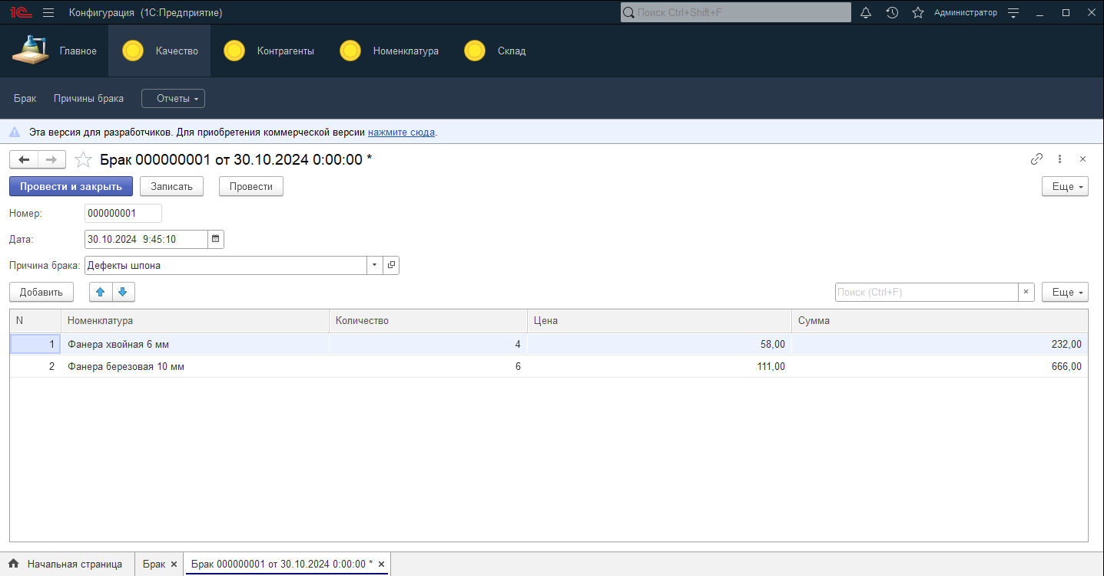

Рисунок 3.2.4 – Окно создания документа “Брак”

При открытии окна “Причины брака” пользователь может с ними ознакомиться а также внести изменения (рисунок 3.2.5).

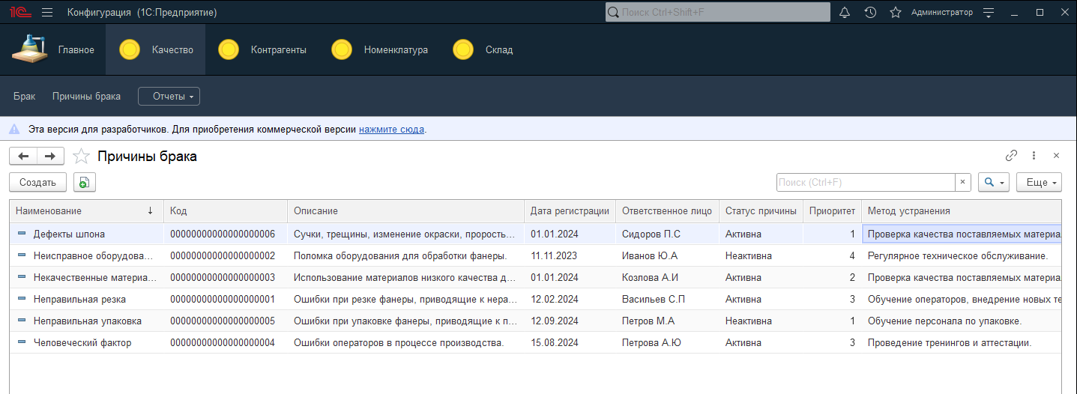

Рисунок 3.2.5 – Окно “Причины брака”

При выборе категории “Контрагенты” пользователь может с ознакомиться с окном “Должности” находящимися в компании (рисунок 3.2.6).

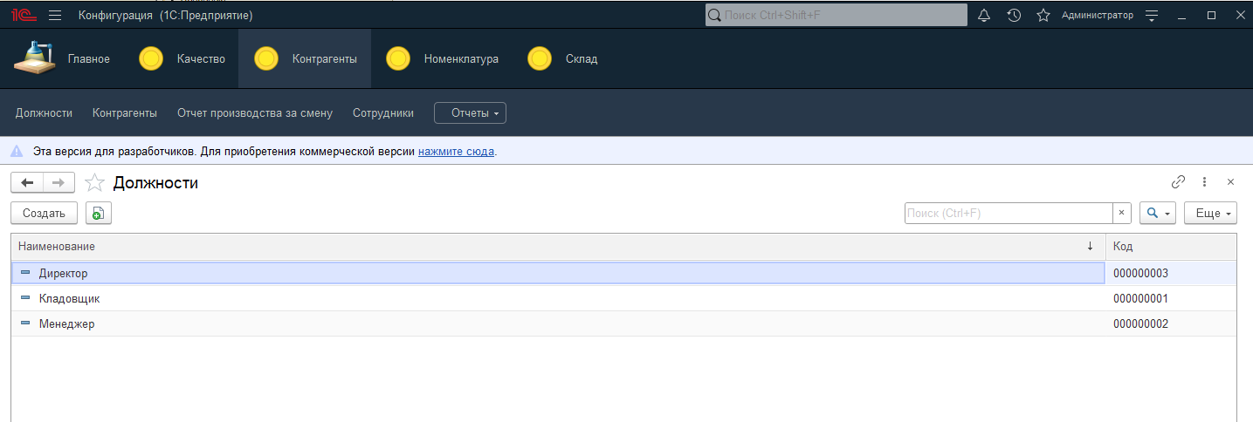

Рисунок 3.2.6 - Окно "Должности"

При открытии окна “Контрагенты” пользователь может добавить нового контрагента или отредактировать старых (рисунок 3.2.7).

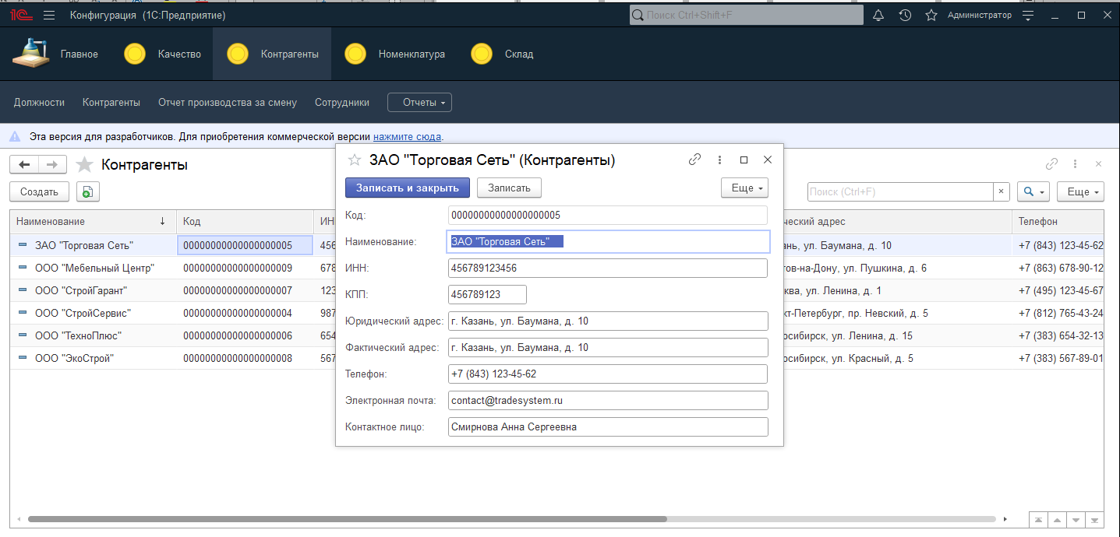

Рисунок 3.2.7 - Окно добавления нового контрагента

При открытии окна “Сотрудники” пользователь может добавить нового сотрудника или отредактировать старых (рисунок 3.2.8).

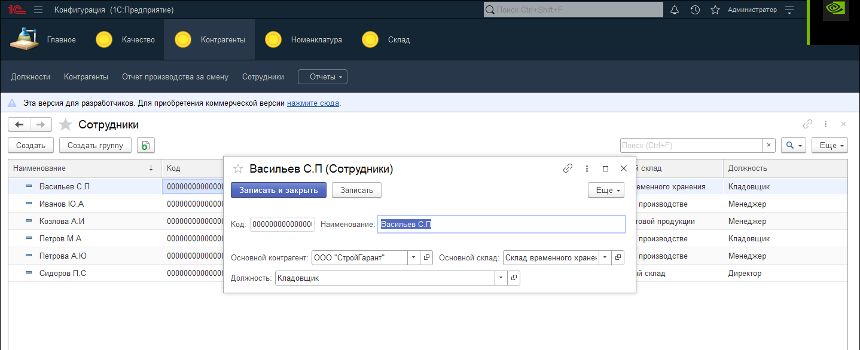

Рисунок 3.2.8 - Окно добавления нового сотрудника

При выборе категории “Номенклатура” пользователь может с ознакомиться с окном “Материалы” используемыми для создания продукции, а также их поставщиками (рисунок 3.2.9).

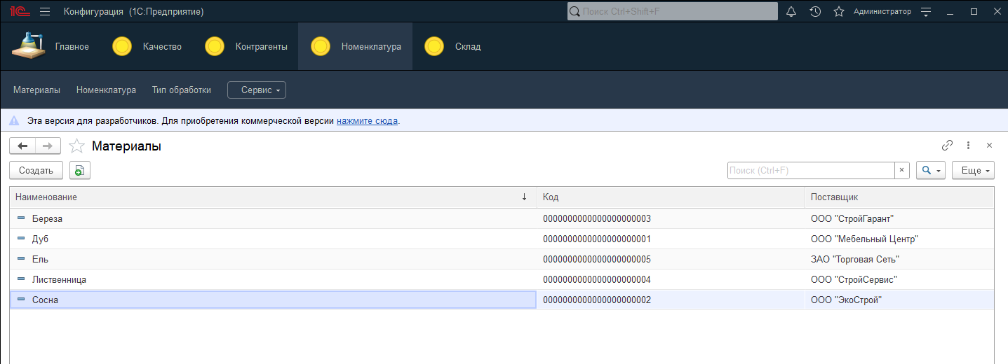

Рисунок 3.2.9 - Окно "Материалы"

При открытии окна “Номенклатура” пользователь может добавить новый продукт производства, а также отредактировать старые продукты (рисунок 3.2.10).

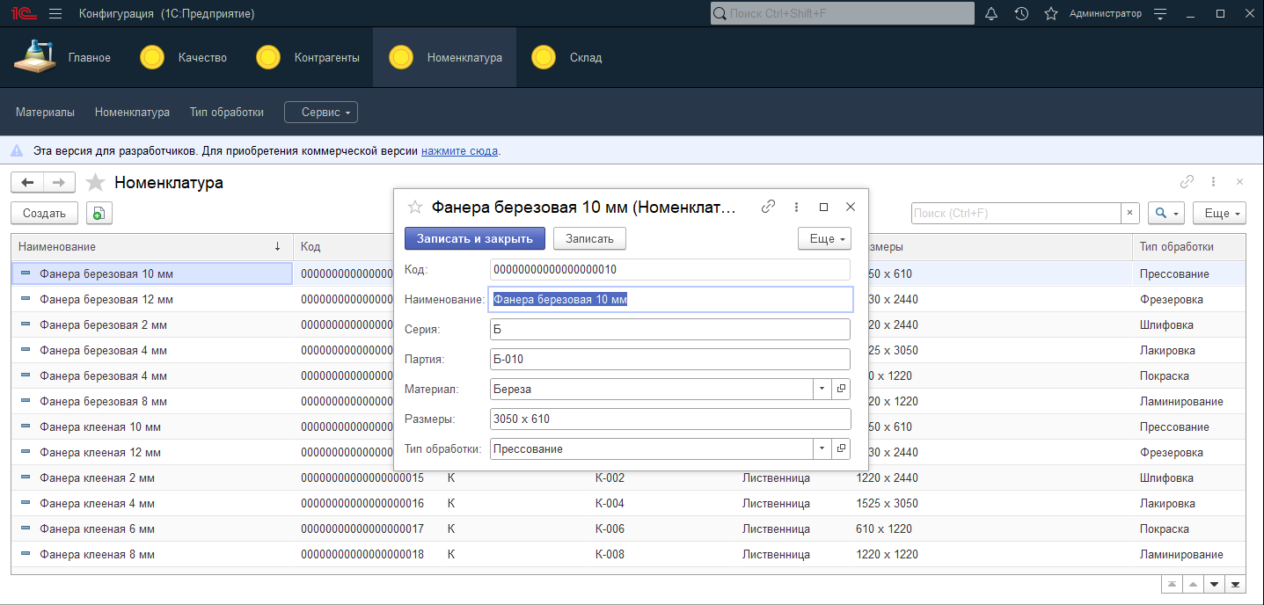

Рисунок 3.2.10 - Окно добавления новой продукции

При открытии окна “Тип обработки” пользователь может ознакомиться с типами обработки, а также их описанием (рисунок 3.2.11).

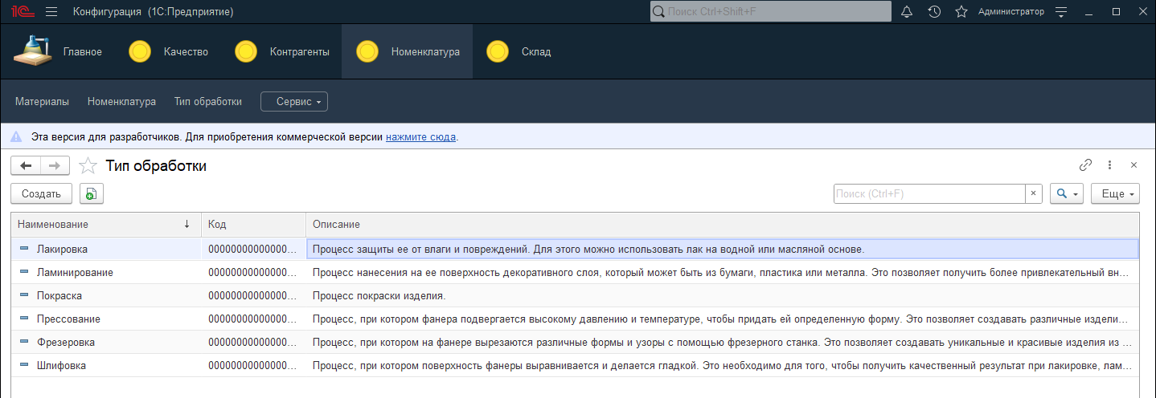

Рисунок 3.2.11 - Окно "Тип обработки"

При выборе категории “Склад” пользователь может с ознакомиться с окном “Перемещения” используемым для регистрации перемещений продукции между складами (рисунок 3.2.12).

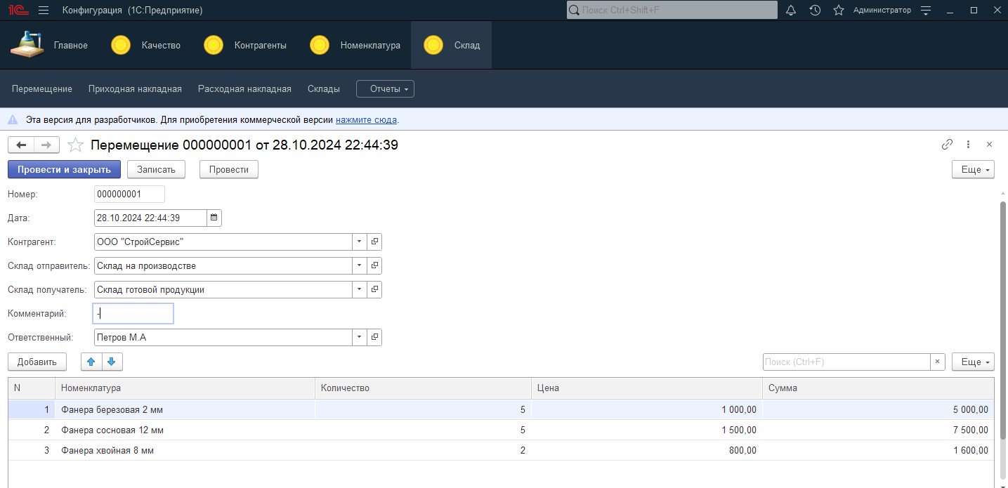

Рисунок 3.2.12 - Окно добавления документа перемещения продукции

При открытии окна “Приходная накладная” пользователь может создать документ о поступлении товара на склад (рисунок 3.2.13).

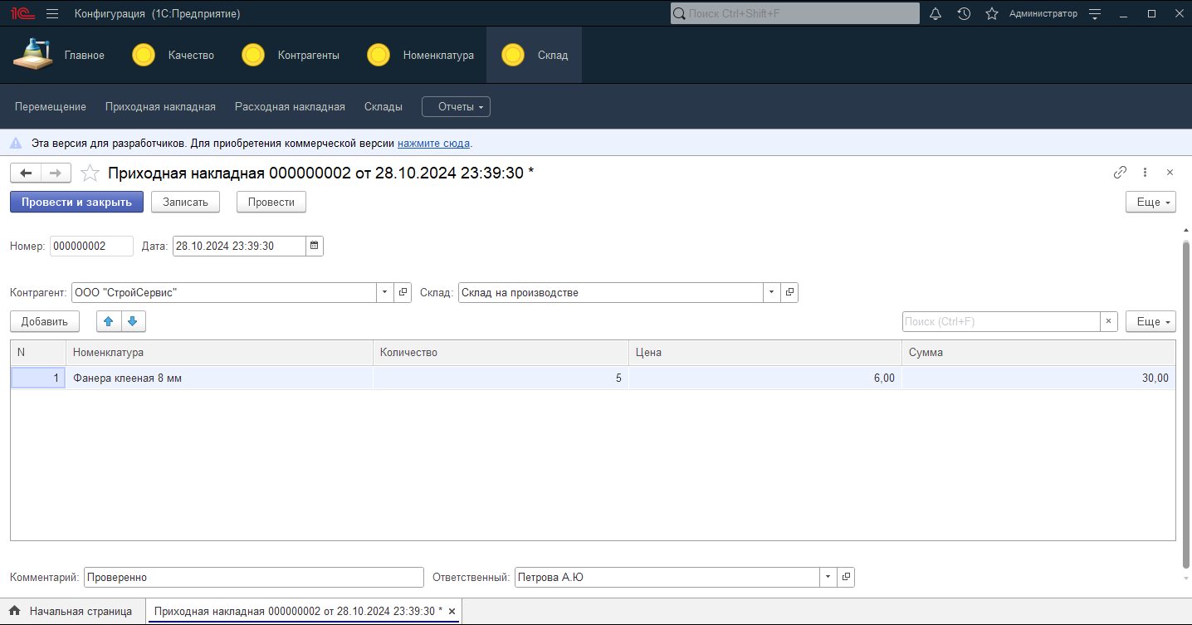

Рисунок 3.2.13 - Окно "Приходная накладная"

При открытии окна “Расходная накладная” пользователь может создать документ об отправке товара со склада (рисунок 3.2.14).

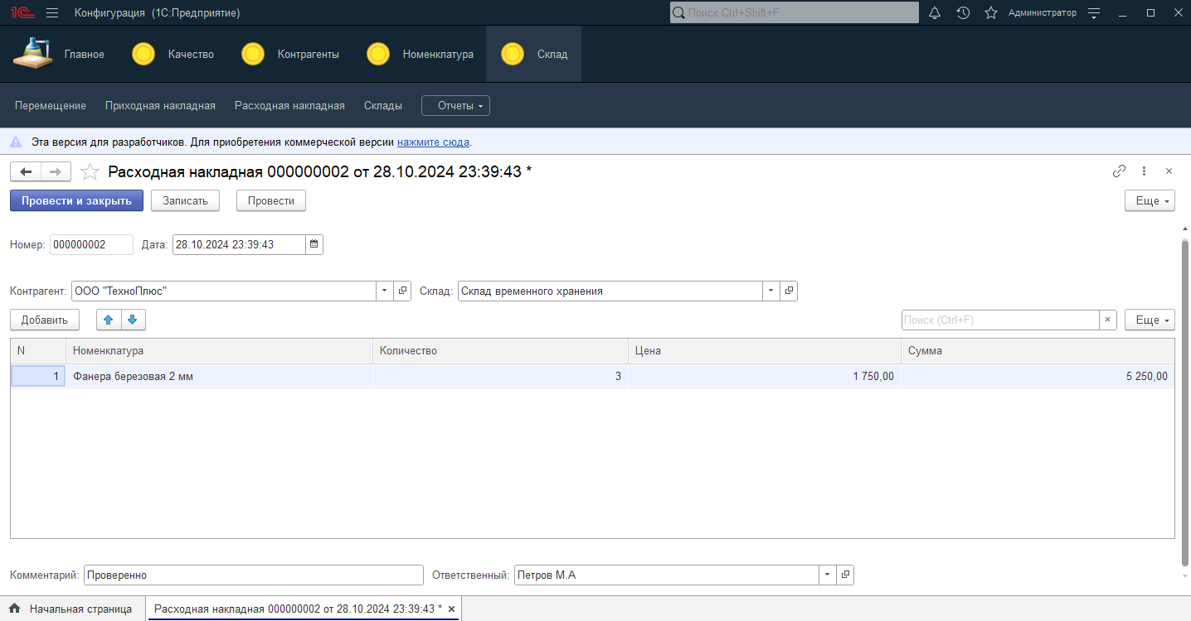

Рисунок 3.2.14 - Окно "Расходная накладная"

При открытии окна “Склад” пользователь может отредактировать либо создать запись о новом складе (рисунок 3.2.15).

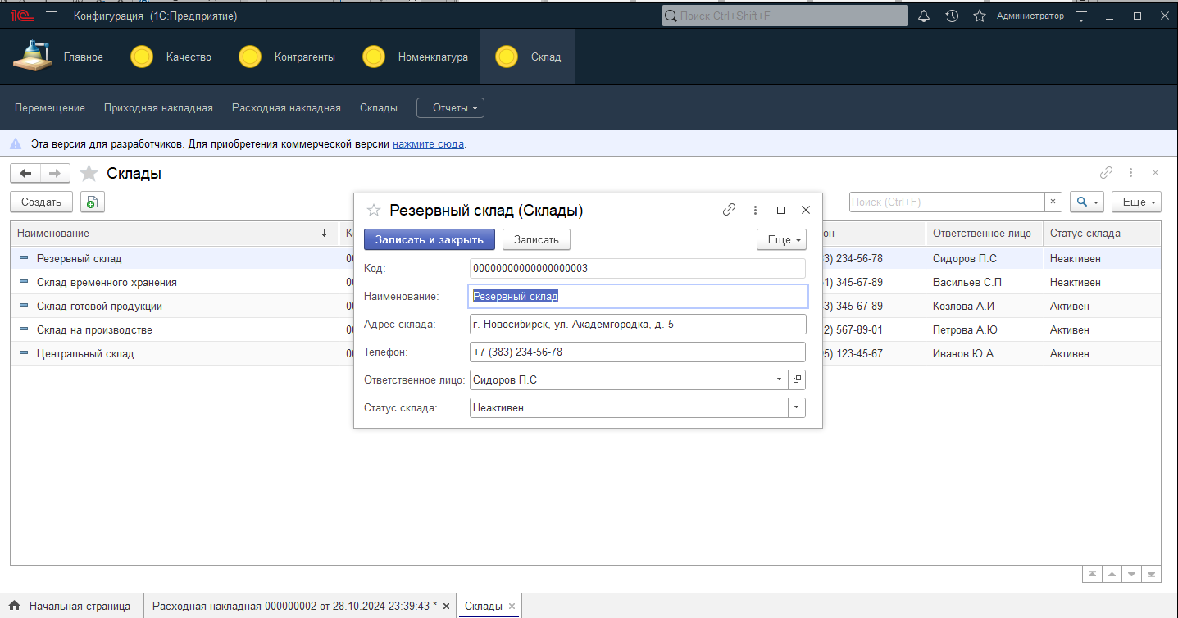

Рисунок 3.2.15 - Редактирование окна "Склад"

ВЫВОД ПО ГЛАВЕ 3

В результате написания третьей главы было проведено тестирование. Была описана экспериментально-прикладная часть программной документации. В ходе данной главы была осуществлена опытная эксплуатация.

Проведя тестирование и опытную эксплуатации. Были выявлены ошибки при работе программы, которые были решены при отладке. Были проверены все функциональные возможности программы при работе с реальными данными. Также было выявлено, что запас функциональных возможностей предусматривает долгосрочное использование программы.

На основе созданной программы было написано руководство оператора, которое достаточно подробно описывает алгоритм работы с программой.

ЗАКЛЮЧЕНИЕ

Основной задачей дипломного проекта было создание программного продукта на платформе 1С Предприятие для автоматизации учета готовой продукции с использованием технологии RFID. В ходе работы был разработан программный продукт, а также подготовлена техническая документация, описывающая архитектуру и алгоритмы работы системы.

Аналитическая часть проекта включала изучение ключевых понятий, связанных с учетом готовой продукции и технологией RFID. В техническом задании были четко определены функциональные требования и технические характеристики программного обеспечения.

В процессе разработки была создана архитектура программы, описаны алгоритмы, обеспечивающие эффективное взаимодействие с RFID-метками и автоматизацию учета. Проведенное тестирование позволило выявить и устранить ошибки, а опытная эксплуатация подтвердила работоспособность программного продукта. Куратор проекта положительно оценил разработанное решение, отметив его функциональность и удобство использования.

Разработанный программный продукт имеет интуитивно понятный интерфейс, что облегчает его освоение и использование. В процессе работы над проектом была глубоко изучена предметная область, что способствовало созданию эффективного алгоритма учета готовой продукции на основе технологии RFID.

Программный продукт был разработан с использованием платформы 1С Предприятие, что обеспечило его интеграцию с существующими бизнес-процессами. В ходе проверки работоспособности программного обеспечения было установлено, что оно корректно функционирует с различными наборами данных.

В результате выполнения дипломного проекта был создан программный продукт, который отвечает современным требованиям автоматизации учета готовой продукции.

Программа имеет следующие перспективы для дальнейшего улучшения:

* Расширение функционала за счет интеграции с другими системами учета;
* Оптимизация интерфейса для повышения удобства использования;
* Внедрение дополнительных модулей для анализа данных и отчетности.

Все поставленные задачи были успешно реализованы в срок и в соответствии с заданием. Цели дипломного проекта достигнуты, и программное обеспечение получило положительные отзывы от заказчика. В процессе разработки были учтены современные требования к удобству и эффективности использования, что делает продукт актуальным и востребованным.

Полученные знания и навыки в области разработки программного обеспечения, автоматизации бизнес-процессов и работы с RFID-технологиями будут полезны в дальнейшей профессиональной деятельности. Программный продукт демонстрирует высокие стандарты качества и надежности, подтверждая правильность выбранного подхода к разработке и реализации поставленных задач.

СПИСОК ЛИТЕРАТУРЫ

1. ГОСТ 19.101-77. Единая система программной документации. Виды  
   программ и программных документов, введ. 01.01.1978 – г. Москва: Изд-во  
   стандартов, 1980. – 4 с.
2. ГОСТ 19.103-77. Единая система программной документации.  
   Обозначение программ и программных документов, введ. 01.07.1978 – г.  
   Москва: Изд-во стандартов, 1978 – 2 с.
3. ГОСТ 19.104-78. Единая система программной документации.  
   Основные надписи, введ. 01.01.1978 – г. Москва: Изд-во стандартов, 1980 – 6  
   с.
4. ГОСТ 19.106-78. Единая система программной документации.  
   Требования к программным документам, выполненным печатным способом,  
   введ. 01.01.1980 – г. Москва: Изд-во стандартов, 1989 – 6 с.
5. ГОСТ 19.201-78. Единая система программной документации.  
   Техническое задание. Требования к содержанию и оформлению, введ.  
   01.01.1980 – г. Москва: Изд-во стандартов, 1988 – 3 с.
6. ГОСТ 19.401-78. Единая система программной документации.  
   Текст программы. Требования к содержанию и оформлению, введ. 01.01.1980,  
   г. Москва: Изд-во стандартов, 1988. - 2 с.
7. ГОСТ 19.505-79. Единая система программной документации.  
   Руководство оператора. Требования к содержанию и оформлению, введ.  
   01.01.1980 – г. Москва: Изд-во стандартов, 1987 – 6 с.
8. Бернет С., Пэйн С. Криптография, официальное руководство по RSA Security. – Москва.: БИНОМ, 2002. – 384 с.
9. Виноградов И.М. Основы теории чисел: учебное пособие [Текст] – М.:Лань, 2009. – 176 с.
10. Коутинохо С. Введение в теорию чисел. Алгоритм RSA – Москва: Постмаркет, 2001. – 328 с.
11. Кудряшов Б., Д. Основы теории кодирования. – Санкт-Петербург: БХВ-Петербург, 2016. – 400 с.
12. Алгоритм RSA. [Электронный ресурс] URL: https://studfile.net/preview/2983620/ (дата обращения: 01.03.2024).
13. Асимметричная криптосистема RSA. [Электронный ресурс] URL: https://spravochnick.ru/informatika/asimmetrichnaya_kriptosistema_rsa/ (дата обращения: 02.03.2024).
14. Использование сокетов для отправки и получения данных через TCP-.NET. [Электронный ресурс] URL: https://learn.microsoft.com/ru-ru/dotnet/fundamentals/networking/sockets/socket-services (дата обращения: 05.03.2024).
15. Обмен информацией между компьютерами. Введение в интернет. [Электронный ресурс] URL: https://ru.hexlet.io/courses/internet-fundamentals/lessons/tcp-ip/theory_unit (дата обращения: 26.02.2024)
16. Отправка и получение данных в TCP. Двунаправленная связь. [Электронный ресурс] URL: https://metanit.com/sharp/net/4.6.php (дата обращения: 26.02.2024).
17. Сетевое программирование в С#. TCP-сервер на сокетах [Электронный ресурс] URL: https://metanit.com/sharp/net/3.2.php (дата обращения: 26.02.2024).
18. RSA Algorithm in Cryptography - GeeksforGeeks [Электронный ресурс] URL: https://www.geeksforgeeks.org/rsa-algorithm-cryptography/ (дата обращения: 02.02.2024).

ПРИЛОЖЕНИЕ

**Приложение 1**

**Код программы**

**Модуль объекта “Приходная накладная”**

Процедура ОбработкаПроведения(Отказ, Режим)

//{{__КОНСТРУКТОР_ДВИЖЕНИЙ_РЕГИСТРОВ

// Данный фрагмент построен конструктором.

// При повторном использовании конструктора, внесенные вручную изменения будут утеряны!!!

// регистр Движения_товаров Приход

Движения.Движения_товаров.Записывать = Истина;

Для Каждого ТекСтрокаТовары Из Товары Цикл

Движение = Движения.Движения_товаров.Добавить();

Движение.ВидДвижения = ВидДвиженияНакопления.Приход;

Движение.Период = Дата;

Движение.Организация = Контрагент;

Движение.Склад = Склад;

Движение.Номенклатура = ТекСтрокаТовары.Номенклатура;

Движение.Количество = ТекСтрокаТовары.Количество;

КонецЦикла;

//}}__КОНСТРУКТОР_ДВИЖЕНИЙ_РЕГИСТРОВ

КонецПроцедуры

**Модуль объекта “Расходная накладная”**

Процедура ОбработкаПроведения(Отказ, Режим)

//{{__КОНСТРУКТОР_ДВИЖЕНИЙ_РЕГИСТРОВ

// Данный фрагмент построен конструктором.

// При повторном использовании конструктора, внесенные вручную изменения будут утеряны!!!

// регистр Движения_товаров Расход

Движения.Движения_товаров.Записывать = Истина;

Для Каждого ТекСтрокаТовары Из Товары Цикл

Движение = Движения.Движения_товаров.Добавить();

Движение.ВидДвижения = ВидДвиженияНакопления.Расход;

Движение.Период = Дата;

Движение.Организация = Контрагент;

Движение.Склад = Склад;

Движение.Номенклатура = ТекСтрокаТовары.Номенклатура;

Движение.Количество = ТекСтрокаТовары.Количество;

Движение.Стоимость = ТекСтрокаТовары.Сумма;

КонецЦикла;

//}}__КОНСТРУКТОР_ДВИЖЕНИЙ_РЕГИСТРОВ

КонецПроцедуры

**Модуль объекта “Перемещения”**

Процедура ОбработкаПроведения(Отказ, Режим)

//{{__КОНСТРУКТОР_ДВИЖЕНИЙ_РЕГИСТРОВ

// Данный фрагмент построен конструктором.

// При повторном использовании конструктора, внесенные вручную изменения будут утеряны!!!

// регистр Себестоимость Приход

Движения.Себестоимость.Записывать = Истина;

Для Каждого ТекСтрокаТовары Из Товары Цикл

Движение = Движения.Себестоимость.Добавить();

Движение.ВидДвижения = ВидДвиженияНакопления.Приход;

Движение.Период = Дата;

Движение.Номенклатура = ТекСтрокаТовары.Номенклатура;

Движение.СкладОтправитель = Склад_Отправитель;

Движение.СкладПолучатель = Склад_Получатель;

Движение.Дата = Дата;

Движение.Количество = ТекСтрокаТовары.Сумма;

КонецЦикла;

//}}__КОНСТРУКТОР_ДВИЖЕНИЙ_РЕГИСТРОВ

КонецПроцедуры

Функция НаличиеМатериалаНаСкладе(Дата,Организация,Склад,Материал,ЗапрашиваемоеКоличество)

Запрос = новый Запрос;

Запрос.Текст = "ВЫБРАТЬ РАЗРЕШЕННЫЕ |ОстаткиТоваровОстатки.КоличествоОстаток

|ИЗ |РегистрНакопления.ОстаткиТоваров.Остатки

(&Дата, ) КАК ОстаткиТоваровОстатки

|ГДЕ

|ОстаткиТоваровОстатки.Организация = &Организация

| И ОстаткиТоваровОстатки.Склад = &Склад

| И ОстаткиТоваровОстатки.Номенклатура = &Материал";

Запрос.УстановитьПараметр("Дата",Дата);

Запрос.УстановитьПараметр("Организация",

Организация);

Запрос.УстановитьПараметр("Склад",Склад);

Запрос.УстановитьПараметр("Материал",Материал);

РезультатЗапроса = Запрос.Выполнить();

Если РезультатЗапроса.Пустой() Тогда

Возврат Ложь;

Иначе

КоличествоВНаличии = РезультатЗапроса.Выбрать();

КоличествоВНаличии.Следующий();

Если КоличествоВНаличии.КоличествоОстаток < ЗапрашиваемоеКоличество Тогда

Возврат Ложь;

Иначе

Возврат Истина;

КонецЕсли;

КонецЕсли;

КонецФункции

**Модуль объекта “Брак”**

Процедура ОбработкаПроведения(Отказ, Режим)

//{{__КОНСТРУКТОР_ДВИЖЕНИЙ_РЕГИСТРОВ

// Данный фрагмент построен конструктором.

// При повторном использовании конструктора, внесенные вручную изменения будут утеряны!!!

// регистр Брак Приход

Движения.Брак.Записывать = Истина;

Для Каждого ТекСтрокаТовары Из Товары Цикл

Движение = Движения.Брак.Добавить();

Движение.ВидДвижения = ВидДвиженияНакопления.Приход;

Движение.Период = Дата;

Движение.Номенклатура = ТекСтрокаТовары.Номенклатура;

Движение.Причина_брака = Причина_брака;

Движение.Дата = Дата;

Движение.Количество = ТекСтрокаТовары.Количество;

КонецЦикла;

//}}__КОНСТРУКТОР_ДВИЖЕНИЙ_РЕГИСТРОВ

КонецПроцедуры

**Модуль объекта “** **Отчет производства за смену”**

Функция НаличиеМатериалаНаСкладе(Дата,Организация,Склад,Материал,ЗапрашиваемоеКоличество)

Запрос = новый Запрос;

Запрос.Текст = "ВЫБРАТЬ РАЗРЕШЕННЫЕ

|ОстаткиТоваровОстатки.КоличествоОстаток

|ИЗ

|РегистрНакопления.ОстаткиТоваров.Остатки(

&Дата, ) КАК ОстаткиТоваровОстатки

|ГДЕ |ОстаткиТоваровОстатки.Организация = &Организация

|И ОстаткиТоваровОстатки.Склад = &Склад

|И ОстаткиТоваровОстатки.Номенклатура = &Материал";

Запрос.УстановитьПараметр("Дата",Дата);

Запрос.УстановитьПараметр("Организация",

Организация);

Запрос.УстановитьПараметр("Склад",Склад);

Запрос.УстановитьПараметр("Материал",

Материал);

РезультатЗапроса = Запрос.Выполнить();

Если РезультатЗапроса.Пустой() Тогда Возврат Ложь;Иначе

КоличествоВНаличии = РезультатЗапроса.Выбрать();

if (PrimeNumberGenerator.IsPrime(e) &&

e < fi &&

BigInteger.GreatestCommonDivisor(new BigInteger(e), new BigInteger(fi)) == BigInteger.One)

break;

e--;

}

return e;

}

}

}

**Приложение 2**

Компакт-диск с материалами проекта

На диске располагается:

* Файлы конфигурации (SF, DT)
* Проект программы
* Файл дипломного проекта в формате MS Word
* Файл с презентацией курсового проекта